SUATU TINJAUAN TEOLOGIS PRAKTIS TENTANG PERANAN ORANG TUA
DALAM MENERAPKAN PENDIDIKAN AGAMA KRISTEN
BAGI ANAK REMAJA DI JEMAAT
GBIELSHADAI NANGGALA
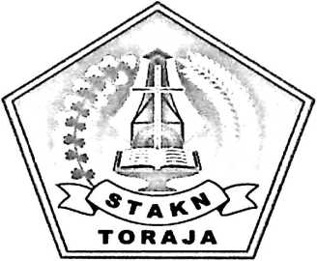
SKRIPSI
Diajukan Kepada Sekolah Tinggi Agama Kristen Negeri Toraja Utara Untuk
Memenuhi Salah Satu Persyaratan Guna Memperoleh
Gelar Saijana Pendidikan Agama Kristen (S.Pd.K)
OLEH
ESTHER JUNI SAMPEALLA
NIRM: 2010 3004
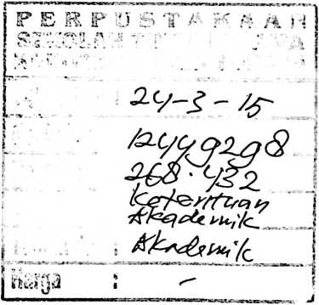
PROGRAM STUDI PENDIDIKAN AGAMA KRISTEN
SEKOLAH TINGGI AGAMA KRISTEN NEGERI
(STAKN) TORAJA
2014

Nama | : Esther Juni Sampealla
Nirm | : 20103004
Judul Skripsi | : Suatu Tinjauan Teologis Praktis Tentang Peranan Orang  Tua Dalam Menerapkan Pendidikan Agama Kristen bagi  Anak Remaja di Jemaat GBI EIshadai Nanggala.
Jurusan | : Pendidikan Agama Kristen (PAK)

Setelah dikonsultasikan, dikoreksi dan diperbaiki sesuai dengan saran dari dosen
pembimbing, skripsi ini dinyatakan memenuhi syarat untuk dipertahankan di meja
ujian skripsi.
Mengkendek, 1 November 2014
Dosen Pembimbing
Pembimbing I
Polikarpus Ka’pan, IVI.Th
NIP. 195.201121985111001
Pembimbing II
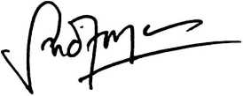
Sanda Mongan, S.Th. M.Pd.K
NIP. 198010162009012005
’ii

HALAMAN PENGESAHAN  Judul Skripsi | Suatu Tinjauan Teologis Praktis Tentang Peranan  Orang Tua Dalam Menerapkan Pendidikan Agama  Kristen Bagi Anak Remaja Di Jemaat GBI EIshadai  Nanggala.
Ditulis oleh | Esther Juni Sampealia
Jurusan | Pendidikan Agama Kristen
Dosen Pembimbing I  Dosen Pembimbing II | Polikarpus Ka’pan, M.Th  Sanda Mongan, S.Th. M.Pd.K
Telah dipertahankan oleh penulisnya di depan Panitia Ujian Sarjana (SI)
sekolah Tinggi Agama Kristen Negeri (STAKN) Toraja pada tanggal 8 Desember
2014, yudisium pada tanggal 9 Desember 2014 dan dinyatakan lulus dengan
predikat MEMUASKAN.
Mengkendek, Desember 2014
1. Penguji I
Dewan Penguji
: Novita Toding, M.Pd

2. Penguji II : Roby Marrung, S.Th
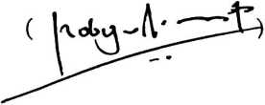
Panitia Ujian
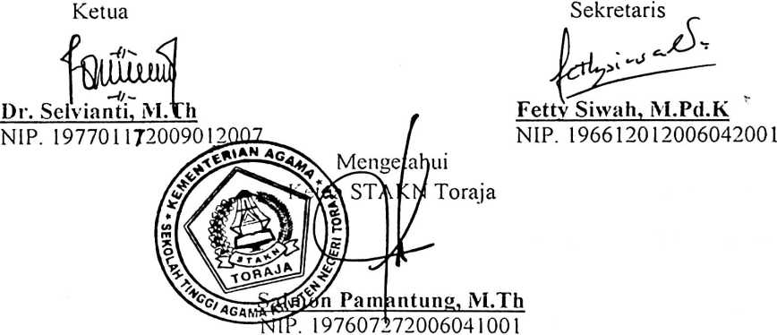
iii

